|  |
| --- |
| **THANH TRA CHÍNH PHỦ** |
|  |

# Tài liệu ghi chú

## Hệ thống cơ sở dữ liệu quốc gia về khiếu nại, tố cáo

Hà Nội, năm 2018

**THANH TRA CHÍNH PHỦ**

# Tài liệu ghi chú

## Hệ thống cơ sở dữ liệu quốc gia về khiếu nại, tố cáo

### MỤC LỤC

GIỚI THIỆU 1

1. Mục đích tài liệu 1
2. Tài liệu tham khảo 1
3. Bảng thuật ngữ và định nghĩa 1

NHỮNG GHI CHÚ CẦN THIẾT CHO VIỆC SỬ DỤNG HỆ THỐNG 2

1. Truy cập hệ thống 2
   1. Đường dẫn 2
   2. Thông tin tài khoản 2
   3. Quên mật khẩu 3
   4. Một số lưu ý 5
2. Nguyên tắc nhập liệu 6
   1. Yêu cầu nhập liệu 6
   2. Cách thức nhập liệu theo định dạng trường dữ liệu 6
      1. Các trường có định dạng kiểu văn bản 6
      2. Các trường có định dạng kiểu số 6
      3. Các trường có định dạng kiểu thời gian 7
      4. Các trường có định dạng kiểu danh sách 7
      5. Các trường có định dạng kiểu tự động điền 10
   3. Đính kèm tệp 10
   4. Đơn thư nặc danh 10
3. Phân quyền 11
   1. Phân quyền xem báo cáo 11
   2. Phân quyền xem thông tin của người tố cáo 11
4. Cách nhập dữ liệu với thông tin không có trong các trường dạng danh mục có sẵn 12
5. Hướng dẫn đến nhiều đơn vị, cơ quan 13

### GIỚI THIỆU

### Mục đích tài liệu

* + Lưu ý các trường hợp đặc biệt cần ghi nhớ trong quá trình sử dụng
  + Hướng dẫn thao tác và cách thức sử dụng hệ thống một cách chính xác nhất.

### Tài liệu tham khảo

|  |  |  |  |  |
| --- | --- | --- | --- | --- |
| **STT** | **Ký hiệu** | **Tên** | **Phiên bản** | **Mục đích tham khảo** |
| 1 | NA | Không có |  |  |
| 2 |  |  |  |  |
| 3 |  |  |  |  |

### Bảng thuật ngữ và định nghĩa

|  |  |  |
| --- | --- | --- |
| **STT** | **Thuật ngữ** | **Định nghĩa** |
| 1 | NSD | Người sử dụng |
| 2 | QTĐV | Quản trị đơn vị |
| 3 | UBND | Ủy ban nhân dân |

### NHỮNG GHI CHÚ CẦN THIẾT CHO VIỆC SỬ DỤNG HỆ THỐNG

### Truy cập hệ thống

### Đường dẫn

Hệ thống cơ sở dữ liệu quốc gia về khiếu nại, tố cáo bao gồm 2 phân hệ dành cho 2 nhóm đối tượng. Tùy vào chức năng và yêu cầu sử dụng, 2 nhóm lần lượt truy cập vào hệ thống bằng đường dẫn sau:

* + - Nhóm quản trị: [https://adminkntc.thanhtra.gov.vn](https://adminkntc.thanhtra.gov.vn/)
    - Nhóm nghiệp vụ: [https://csdlqgkntc.thanhtra.gov.vn](https://csdlqgkntc.thanhtra.gov.vn/)

### Thông tin tài khoản

* + - NSD thực hiện sử dụng tài khoản và mật khẩu được QTĐV cung cấp sẵn để thực hiện đăng nhập vào hệ thống

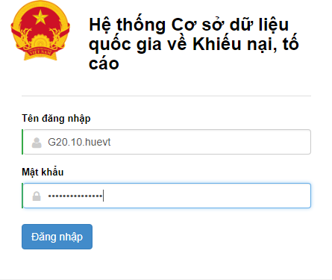

* + - Trong trường hợp cần thay đổi mật khẩu, NSD sẽ thực hiện theo hướng dẫn và đặt lại mật khẩu tối thiếu 8 ký tự trở lên bao gồm chữ, số và ký tự đặc biệt

Ví dụ:

* + - * Mật khẩu hợp lệ: abc@123; 1234abc#
      * Mật khẩu không hợp lệ: 12345; 123abc; 1234@

### Quên mật khẩu

* + - Trong trường hợp NSD đăng nhập bằng tài khoản của mình nhưng không nhớ mật khẩu, hệ thống có hỗ trợ tính năng “Quên mật khẩu” để giúp NSD khôi phục lại mật khẩu.
    - Để sử dụng tính năng này, NSD làm theo các bước sau:
      * Bước 1: Trong lần đầu tiên đăng nhập bằng tài khoản và mật khẩu được QTĐV cung cấp, NSD thực hiện vào phần “Thông tin cá nhân”.

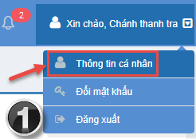

* + - * Bước 2: Cập nhật thông tin Email mình đang sử dụng và nhấn nút “Lưu” để thực hiện hoàn tất.

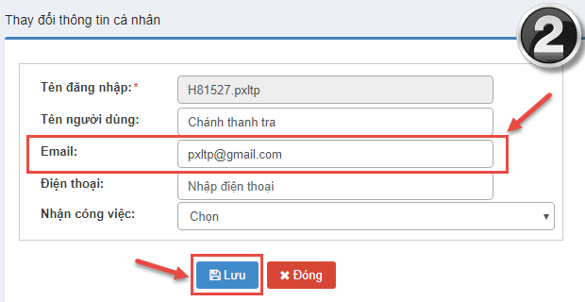

* + - * Bước 3: Tại lần đăng nhập tiếp theo khi quên mật khẩu, NSD thực hiện nhấn vào phần “Quên mật khẩu”

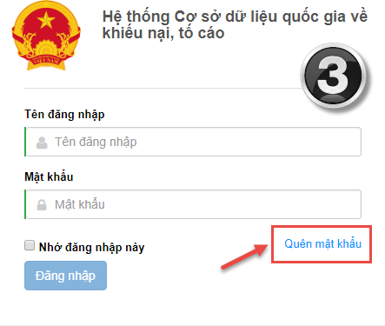

* + - * Bước 4: Nhập tên tài khoản và nhấn nút “Khôi phục mật khẩu”.

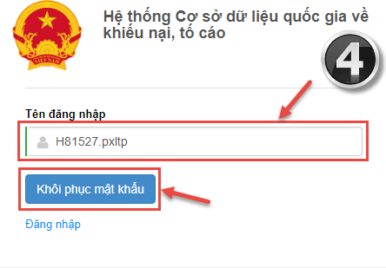

Hệ thống hiển thị thông báo như sau:



* + - * Bước 5: NSD thực hiện kiểm tra Email cá nhân, hệ thống tự động gửi thư về thông tin tài khoản và mật khẩu mới. NSD sẽ sử dụng thông tin này để thực hiện đăng nhập vào hệ thống.

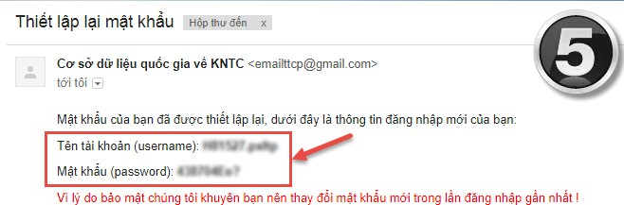

### Một số lưu ý

* + - Trong lần đầu tiên đăng nhập, hệ thống sẽ có phần xác nhận cho phép truy cập, NSD để nguyên các lựa chọn và nhấn “Đồng ý”

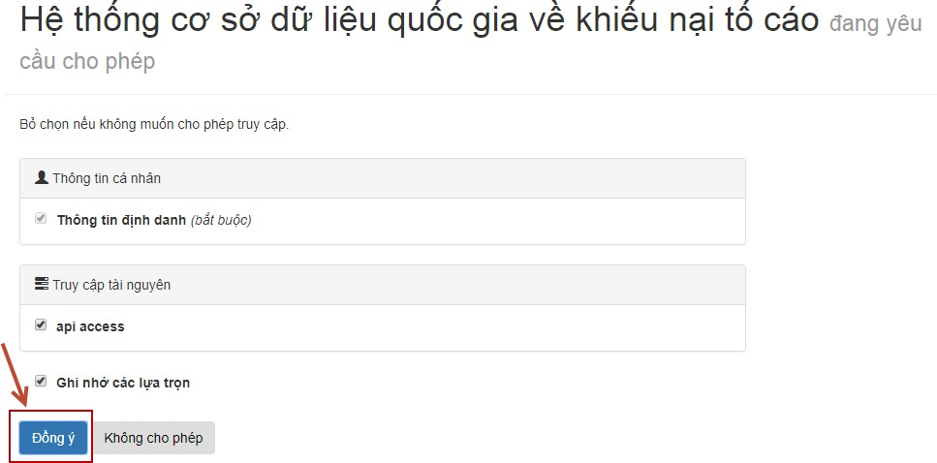

* + - Sau khi NSD thuộc nhóm nghiệp vụ đăng nhập thành công, nếu hệ thống thông báo “*Tài khoản chưa được cấu hình quy trình*” thì NSD sẽ liên hệ với QTĐV để thực hiện cấu hình quy trình trong trang quản trị.
    - Trong trường hợp khi NSD sau khi đăng nhập gặp các thông báo sau:

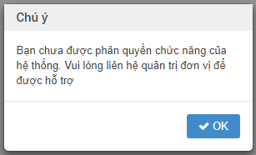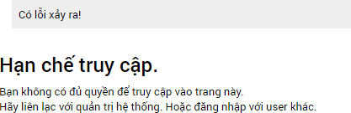

Lúc này, do NSD truy cập nhầm đường dẫn không thuộc nhóm được phân quyền cho tài khoản của mình. Do vậy, NSD cần kiểm tra lại đường dẫn truy cập xem đã đúng với nhóm được phân quyền cho tài khoản của mình hay chưa. Sau đó, NSD sẽ có thể truy cập lại vào hệ thống bình thường.

### Nguyên tắc nhập liệu

### Yêu cầu nhập liệu

* + - Thứ tự nhập liệu: NSD nhập theo thứ tự từ trên xuống dưới, từ trái sang phải.
    - Nhập đầy đủ các trường thông tin có dấu (*)
    - NSD có thể thực hiện dùng con trỏ chuột để rê đến trường dữ liệu cần nhập; hoặc dùng phim Tab trên bàn phím để thực hiện nhập liên tiếp các trường dữ liệu theo đúng thứ tự nhập liệu.

### Cách thức nhập liệu theo định dạng trường dữ liệu

#### Các trường có định dạng kiểu văn bản

* + - * Cho phép NSD có thể nhập dữ liệu kiểu chữ, kiểu số hoặc kết hợp cả chữ và số.
      * Tùy thuộc vào nội dung của từng trường dữ liệu, hệ thống sẽ có cảnh báo về độ dài của dữ liệu nhập vào, số ký tự giới hạn.



#### Các trường có định dạng kiểu số

* + - * Chỉ cho phép NSD dùng các số từ 0 đến 9 để thực hiện nhập liệu
      * Hệ thống đưa ra cảnh báo nếu NSD nhập dữ liệu không phải kiểu số



#### Các trường có định dạng kiểu thời gian

* + - * Cho phép NSD thực hiện nhập liệu theo 2 cách sau:
* Cách 1: NSD thực hiện nhập trực tiếp dữ liệu theo định dạng dd/mm/yyyy Trong đó:
  + dd: ngày (02 chữ số)
  + mm: tháng (02 chữ số)
  + yyyy: năm (04 chữ số)



* Cách 2: NSD có thể thực hiện chọn trực tiếp trong lịch được cấu hình sẵn

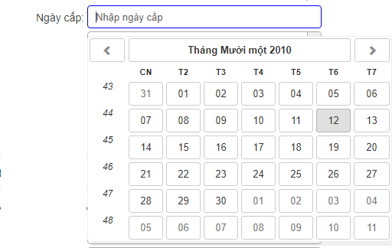

#### Các trường có định dạng kiểu danh sách

* + - * Các trường dữ liệu này đã có danh sách dữ liệu được cấu hình sẵn, NSD có thể thực hiện việc chọn dữ liệu theo 2 cách sau:
* Cách 1: Sử dụng chuột rê danh sách và thực hiện chọn dữ liệu

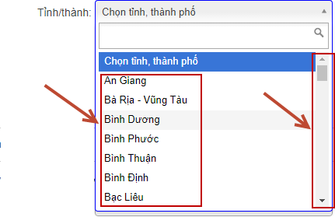

* Cách 2: Đặt con trỏ chuột vào ô tìm kiếm, thực hiện gõ từ khóa sát nhất theo dữ liệu cần tìm.

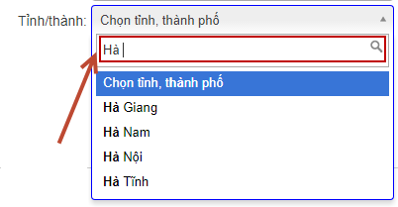

- Đối với một số trường hợp đặc thù, NSD lưu ý tìm kiếm theo cách sau:

* Cơ quan tiếp nhận: Với các cơ quan là Ủy ban nhân dân Tỉnh, Huyện, Xã thì NSD sẽ tìm theo cú pháp: chữ viết tắt UBND + Tên Tỉnh, Huyện, Xã.

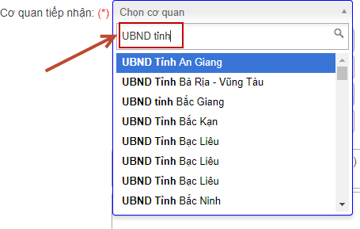

* Các trường dữ liệu có liên quan đến địa danh (Tỉnh/ thành, Quận/ huyện, Xã/ phường, Cơ quan tiếp nhận, Cơ quan đã giải quyết…): NSD thực hiện nhập tên địa danh để thực hiện tìm kiếm.

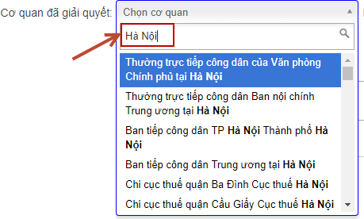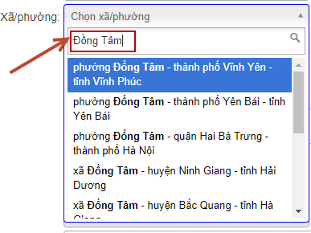

#### Các trường có định dạng kiểu tự động điền

* + - * Các trường dữ liệu này sẽ được tự động đổ dữ liệu mặc định hoặc theo các trường dữ liệu có liên quan tương ứng.

VD: Khi chọn cơ quan đã giải quyết là “UBND thành phố Hà Nội” thì 2 trường dữ liệu về Nhóm thẩm quyền đã giải quyết và Cấp cơ quan đã giải quyết sẽ được tự động đổ dữ liệu vào (Các trường dữ liệu thuộc màn hình nhập thông tin đơn thư)

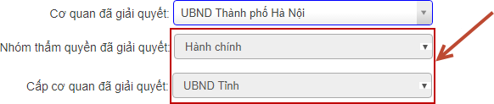

### Đính kèm tệp

* + - Định dạng cho phép: doc, docx, pdf, jpg, jpeg, png
    - Dung lượng tối đa cho phép: 20MB
    - Trường hợp bắt buộc đính kèm tệp trên hệ thống: khi chọn các “Hướng xử lý” có ra văn bản, chọn quy trình “Kết thúc” và nhấn nút “Kết thúc”

### Đơn thư nặc danh

Khi NSD nhập đơn thư nặc danh. Tại màn hình ***Tiếp nhận đơn thư*** 🠦 ***Tiếp nhận gián tiếp***, tích chọn nút ***“Đơn thư nặc danh”***

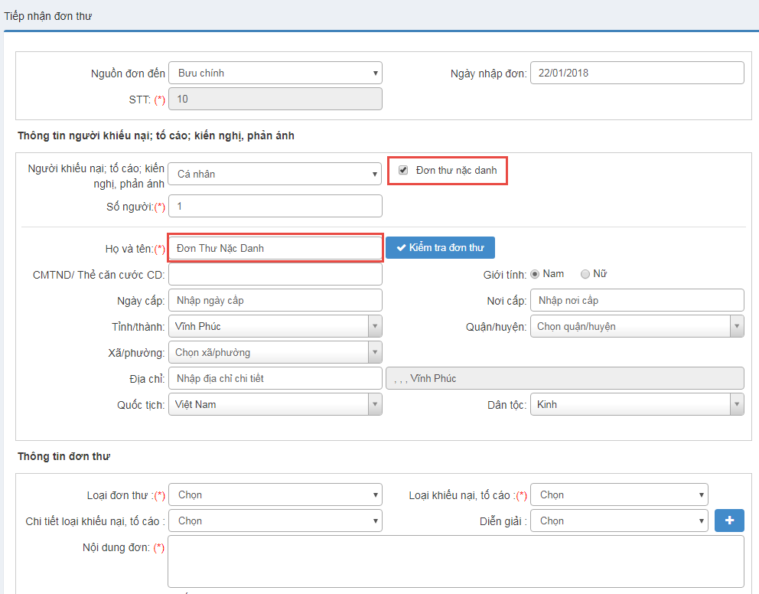

Hệ thống sẽ tự hiển thị tên người khiếu nại tố cáo là ***“Đơn Thư Nặc Danh”***.

### Phân quyền

### Phân quyền xem báo cáo

* + - Tùy vào từng nhóm đối tượng và theo sự phân quyền của QTĐV mà mỗi một tài khoản sẽ được phép xem các loại báo cáo tương ứng và cần thiết.
    - Ngoài ra, dựa vào yêu cầu và quyền hạn của NSD, QTĐV cũng sẽ thực hiện phân quyền xem từ mức số liệu đến mức thông tin chi tiết từ số liệu.

### Phân quyền xem thông tin của người tố cáo

* + - Dựa theo Luật Tố cáo - chương V - điều 36 quy định về việc thông tin của người tố cáo được bảo vệ và giữ bí mật, trên hệ thống cũng sẽ thực hiện ẩn phần thông tin này lại. Tùy vào nhóm đối tượng và theo sự phân quyền của QTĐV, phần thông tin này sẽ được hiển thị và phân quyền xem cho tài khoản của người dùng nhất định.
    - Trên hệ thống, việc ẩn thông tin của người tố cáo sẽ được thể hiện thông qua việc xem chi tiết thông tin trong các báo cáo:

Ví dụ: Trong Báo cáo 2a

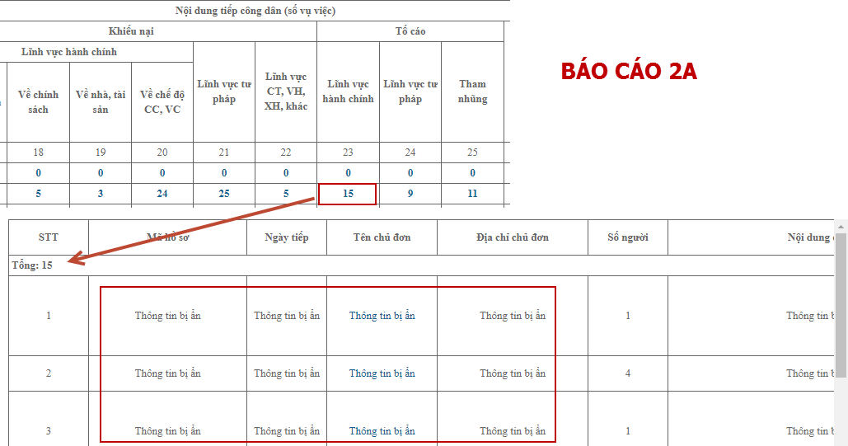

### Cách nhập dữ liệu với thông tin không có trong các trường dạng danh mục có sẵn

Trong quá trình nhập liệu, khi NSD chọn thông tin trong các trường danh mục đã có sẵn dữ liệu nhưng thông tin cần chọn không xuất hiện trong danh mục. Đối với trường hợp này, NSD sẽ nhập “Khác” vào phần ô tìm kiếm của trường danh mục và nhấn chọn khi dữ liệu được hiển thị.

VD:

* Khi chọn “Cơ quan tiếp nhận”, sau khi nhập “Khác”, hệ thống sẽ hiển thị thông tin “Đơn vị hành chính khác” để NSD chọn nếu không tìm thấy “Cơ quan tiếp nhận” mình cần tìm.

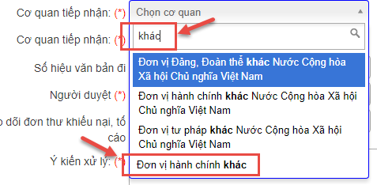

* Đối với trường “Hướng xử lý”, NSD không cần thực hiện tìm kiếm mà chọn “Khác” ngay tại danh mục.

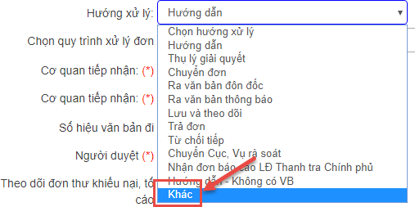

### Hướng dẫn đến nhiều đơn vị, cơ quan

Đối với những đơn thư có nhiều nội dung; mỗi nội dung liên quan đến một cơ quan, đơn vị khác nhau; trong trường hợp này cán bộ Tiếp công dân và Xử lý đơn phải hướng dẫn chủ đơn đến nhiều cơ quan, đơn vị khác nhau. Trên hệ thống có hỗ trợ chức năng này, thao tác như sau:

* Bước 1: Tại màn hình xử lý đơn, khối thông tin “Hướng xử lý”, NSD sau khi chọn hướng xử lý là “Hướng dẫn”, khối thông tin “Cơ quan tiếp nhận” và “Người tiếp nhận sẽ được hiển thị” kèm theo một nút biểu tượng dấu “+”.

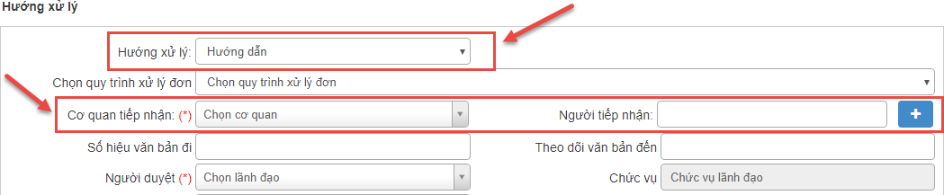

* Bước 2: Để có thể nhập nhiều “Cơ quan tiếp nhận”, NSD thực hiện nhân vào nút có biểu tượng dấu “+”. Khi đó, trường “Cơ quan tiếp nhận” và “Người tiếp nhận” sẽ được nhân bản thêm. NSD có thể nhấn nút “+” để thực hiện nhân bản thêm hoặc nút “-” để xóa trường vừa được nhân bản.

